第6章 系统总线

系统总线是CPU、内存储器、外部设备之间的一种信息传输线。它具有公用、受控的特点，相互通信时还需要有协议。
6.1 总线的基本概念(参见课本P.141)
6.1.1 总线的分类
总线的基本特性：物理特性、功能特性、电器特性；
1.物理特性
物理特性包括物理连接方式、连线的类型、连线的数量、接插件的形状和尺寸、引脚线的排列方式。
(1) 连线的类型：电缆式、主板式、背板式；
·电缆式：如扁平电缆；
·主板式：如计算机的主板上的印刷电路线；
·背板式；从主板上引出的印刷电路线，是主板上的印刷电路线的扩展；
(2) 连线的数量：串行总线、并行总线；
·串行总线；用一条信息传输线，适用于远距离传输，速度慢，如I/O接口与鼠标器或键盘之间的连线、互联网之间的连线；
·并行总线：用多条(8、16、32、64)信息传输线，适用于近距离传输，速度快，如CPU、内存、I/O接口之间的连线；
2.功能特性
功能特性包括功能层次、连接的资源类型、信息传输类型、信息传输方式、信息传输的控制方式；
(1) 功能层次：芯片级、板级、系统级；
·芯片级(内部总线)：CPU内部的总线；
·板级(局部总线)：连接CPU和主板上的内存等部件；
·系统级：连接系统中各个功能模块或设备；
(2) 资源类型：处理器总线、输入输出总线
·处理器总线(系统总线)：连接CPU、内存储器、I/O接口，接口简单；
·输入输出总线：连接主机(接口)和外部设备，需要专门的接口电路；
3.电器特性
电器特性包括信号传递方向、信号的时序特征、信号的电平特征；
(1) 传递方向：单工(单向)方式、双工(双向)方式；
·单工(单向)方式：只能从甲到乙，不能反向传输；
·双工(双向)方式：半双工：可以分时双向传输，不能同时传输；
全双工：可以同时双向传输；
(2) 电平特征：单端电平方式、差分电平方式；
·单端电平方式：用一条信号线(需要一个公共的地线)传递信号：高为1、低为0；
·差分电平方式；用两条信号线互补(电平相反)地传递信号：高为1、低为0；
优点：抗干扰能力强，可提高传输速度、增加传输距离，
·低压差分方式；可减少电流强度、降低功耗；
可加快信号电平变化的速度、减少信号的建立时间，以提高速度；
6.1.2 总线的信息传输方式
总线的信息传输方式有：串行传输、并行传输、复合传输、消息传输四种方式。
1.串行传输
(1) 串行传输：
数据的所有位共用一条数据线进行传输，如下图所示，参见课本P.143图6-1。
(2) 优缺点：成本低，更适合于远距离传输，但传输速度慢，在采用普通的串行总线时数据的编码效率低。另外，发送方需进行“并-串转换”，接受方需进行“串-并转换”；
·数据帧：由被连续传送的一串数据以及起始位、停止位、校验位等组成；
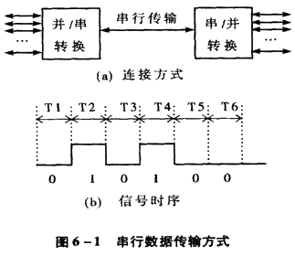
(3) 用途：
·普通串行总线：用于连接慢速的外设，现已逐步被中高速串行总线取代；
·中高速串行总线：用于连接各种速度的外设；
(4) 传输速率
① 波特率(码元传输速率)：每秒通过信道传输的码元(信号)数；
·码元：携带数据信息的信号单元。用一种电平状态(高、低电平)表示；
手写图示0601_01
·码元时间(位时间)：波特率的倒数，即传输一位码元所需的时间；
② 比特率(位传输速率)：每秒通过信道传输的有效信息的位数；
(5) 例6-1在串行传输时，假设每秒传输10个数据帧，每个数据帧含1个起始位、8个数据位、2个停止位，求波特率和比特率。
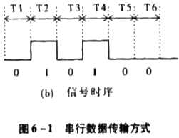
【答疑编号10060101】
解：设每1位信息用1个位时间的逻辑电平表示。
因为每个数据帧有11位，需要11个位时间的逻辑电平，所以10个数据帧共需
11×10 = 110(bps)
110个位时间的逻辑电平，这就是“波特率”，单位是bps(位/秒)；
因为每个数据帧含有8位有效数据，所以10个数据帧共含有
8×10 = 80(bps)
80位有效数据，这就是“比特率”，单位也是bps(位/秒)；
2.并行传输
(1) 并行传输：地址信号、数据信号、控制信号的每一位都分别用一条线进行传输；
(2) 用途：
典型的应用是用于连接CPU、存储器、外围设备，称为“系统总线”；
·总线周期：完成一次总线操作(对存储器的读/写、对外设的输入/输出)所需的时间，一般需要经过送出地址、发出读/写命令和送出数据等多个步骤，需要一个或几个时钟周期时间；
(3) 优缺点：成本高，更适合于近距离传输，但传输速度快。发送方与接收方一般都不必进行“并-串转换”或“串-并转换”，但信号(特别是控制信号)线的使用效率低；
(4) 并-串行传输
当数据线宽小于数据宽度时，可采用分几次传输的方法实现整个数据的传输；
·用8位数据总线传送16位数据，用32位数据总线传送64位或128位数据；
·主存-Cache间的猝发传输方式：在一个总线周期内传输地址连续的多个字；
·对于互斥的控制信号可采用编码后再传输的方式；
(5) 传输带宽
是衡量并行数据总线传输速度的指标，即每秒钟传输的数据字节数；
3.复合传输
(1) 复合传输
又称为总线复用的传输方式，即使不同类型的信号在同一条线上传输；
·在8086/8088CPU中采用地址总线和数据总线合一，分时复用的技术；
(2) 优缺点
·可提高总线的利用率，减少总线的数量，降低成本；
·降低了每种信息的传输速度；
4.消息传输
(1) 消息传输
在一次传输中采用猝发方式传输一个消息；
·消息：是一种有一定格式的数据包，其中包括在一次操作中所需的全部各种信息。如在一个总线周期中所需的数据信息、地址信息、控制信息等。消息的格式可有多种；
(2) 优缺点
·减少了总线同步操作对总线速度的影响，可减少线路数量、提高总线的利用率、降低总线的成本；
·使总线上的信息传输更加灵活、更加有效；
·要求总线接口具有打包和解包的功能，现已用集成电路技术实现；
(3) 应用
在PCI总线、SCSI总线和USB总线中，都已采用了消息传输方式。由于采用了消息传输方式，USB串行总线的传输速率已达到甚至超过了传统并行总线的传输速率。
6.1.3 总线通信的定时方式
总线通信的定时方式有同步方式和异步方式两种。
1. 同步(名词)通信
(1) 同步通信
发送方和接收方约定传输时数据之间准确的时间间隔。所以双方必须都从同一个时钟信号中获得时钟信息。双方都根据这个时钟信号发送数据或接收数据，实现发送与接受的“同步(动词)”。
(2) 波形图的解释(见下图，参见课本P.146的图6-2)
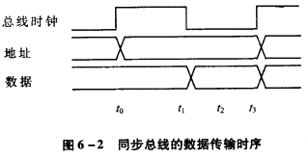
·并行总线由多条信号线组成；
·双水平线：表示稳定不变的信号、有效的信号；
·交叉线：表示不稳定的信号、处于变化过程中的信号；
·水平线中的阴影线：表示任意的信号、无用的信号，
·处于中间位置的单水平线：表示总线状态处于高阻态；
(3) 优缺点
·同步通信的总线操作简单，设备的接口设计也简单，双方不需要其他联络信号；
·(共同的)时钟必须设置成最长的线路延迟时间和最长的设备响应时间之和。
·同步通信的总线的长度不能太长，否则会因为出现时钟相移的现象而出错；
(4) 应用
适用于双方距离较近、操作速度固定且一致的场合，如CPU和Cache之间。
2.异步通信
(1) 异步通信
发送方和接收方通过“握手信号”来约定发送一个数据的开始和结束，传输时数据之间的时间间隔是任意的。所以双方不必从同一个时钟信号中获得时钟信息。双方都可根据本地的时钟信号发送数据或接收数据。双方不是用时钟信号实现“同步(动词)”，而是用“握手信号”实现“同步(动词)”。
·握手信号：双方用于协商传输定时的控制信号，如“就绪”和“应答”。
(2) 应用
·适合于慢速设备的输入输出，特别适合于速度差别较大的设备之间的数据传输；
(3) “握手信号”之间的作用方式
“握手信号”之间的作用方式有三种：全互锁、半互锁、非互锁。以发送设备发出“就绪”信号，接收设备发回“应答”信号为例。
① 全互锁(四边沿协议)
发送设备准备好数据后发出“就绪”，并保持“就绪”有效；
接收设备受到“就绪”后发出“应答”，并保持“应答”有效；
发送设备收到“应答”后才“撤销就绪”；
接收设备收到“撤销就绪”后才“撤销应答”；
·优点：适合各种工作速度的设备，总线周期是可变的，已被广泛采用；
·缺点：每次都须传递4个握手信号，不利于提高速度；
② 半互锁：
③ 非互锁：
(4) 全互锁方式的操作步骤(见下图，参见课本P.148的图6-3和6-4)
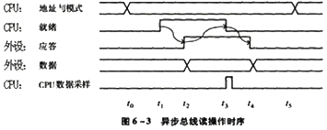
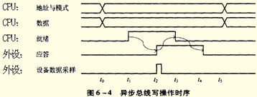
(5) 异步通信的优缺点
·异步通信不需要共同的时钟源，允许总线周期有较大的变化范围；
·异步通信总线的长度可以很长；
·异步通信的总线操作较复杂，双方需要有“握手信号”作为联络信号；
·异步通信对噪声较敏感，握手信号中出现的“毛刺”可能引起错误的操作；
(6) 半同步通信
为克服异步通信对噪声较敏感的缺点，减少噪声的影响，可采用半同步通信方式，即在异步通信中引入时钟信号，“握手信号”的发出和撤销都在新的时钟开始时进行。
半同步通信的总线周期时间是时钟周期时间的整数倍，其总线读操作的时序如
下图所示，参见课本P.148图6-5。
(7) 例6-2对下图所示时序的总线，试计算总线的数据传输率。假设传输的每个字32位，总线时钟频率为50MHz。
【答疑编号10060201】
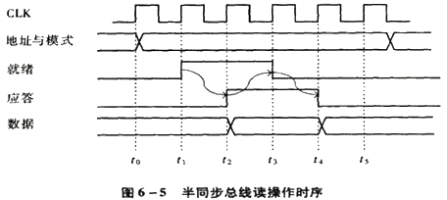
解：关键是要求出每个时钟周期传输几个字。
由上图可见，5个时钟周期传输1个字，所以，每个时钟周期传输
1÷5 = 0.2(字)(1字 = 4字节)
总线的数据传输率为
50×10⁶×4×0.2 = 40×10⁶(字节/秒)
(8) 传输方式和定时方式是不同的概念
传输方式指的是串行、并行、复合、和消息传输四种方式，定时方式指的是同步定时和异步定时两种方式。
·串行方式可分为同步串行方式和异步串行方式；
·并行方式可分为同步并行方式和异步并行方式。
6.2 总线控制
6.2.0 基本概念
1.总线主设备(主模块)、总线从设备(从模块)
总线主设备：获得总线控制权的设备，如连在总线上的CPU；
总线从设备：被主设备访问的设备，如连在总线上的存储器；
·没有总线控制能力的设备自然不能成为主设备；
·有总线控制能力的设备在没有获得总线控制权时也不能成为主设备；
·一条总线上可以有多个设备能够成为主设备，但同一时刻只能由一个总线“主设备”控制总线的传输操作；
2.总线周期和总线事务
总线周期：由总线主设备控制总线进行一次数据传输的时间；
总线事务：从请求使用总线到完成总线使用的操作序列。例如，总线请求、总线裁决、地址传输、数据传输、总线释放等操作就构成了一个总线事务；
3.总线控制
当总线上有多个设备能成为总线主设备时，就需要一个“控制器”控制各个设备对总线的使用，通常这个“控制器”就是CPU；
总线控制主要是指对总线使用权的控制，包括总线裁决和总线使用权的释放；
4.总线裁决器
当多个设备同时要控制总线时，需由总线裁决器决定由哪个设备控制总线；
总线裁决的方式有两种：集中式裁决，分布式裁决；
集中式裁决又分三种：链式查询方式、计数器定时查询方式、独立请求方式；
6.2.1 链式查询方式(菊花链方式)
如下图所示，参见课本P.150图6-6。
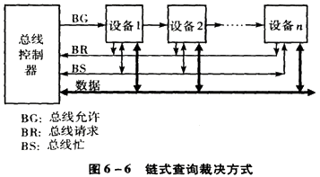
(1) 特点：
·各设备共用一条请求线BR和一条总线忙信号线BS；
·“控制器”的允许线是串接在个设备之间，形成一个“链”；
(2) 裁决过程
·设备在总线不忙(BS=0)时发出总线请求(BR=1)；
·“控制器”发出总线允许(BG=1)，并在各设备间传递
·最靠近“控制器”的请求设备获得总线使用权；
·获得总线使用权的设备发出总线忙信号(BS=1)，开始使用总线；
·使用结束后设备撤销忙信号(BS=0)；
(3) 优缺点
·控制结构简单(只用3根线)；扩充设备容易；
·各设备的优先级不可变，机会也不均等；裁决速度较慢；对设备的故障敏感；
6.2.2 计数器定时查询方式
如下图所示，参见课本P.151图6-7。
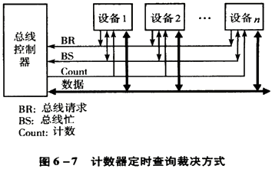
(1) 特点：
·各设备共用一条请求线BR和一条总线忙信号线BS；
·“控制器”不发允许信号，而是发计数信号(设备号序列)同时给每个设备；
(2) 裁决过程
·设备在总线不忙(BS=0)时发出总线请求(BR=1)；
·“控制器”发计数信号(Count)同时给每个设备；
·设备号符合计数值的请求设备获得总线使用权；
·获得总线使用权的设备发出总线忙信号(BS=1)，开始使用总线；
·使用结束后设备撤销忙信号(BS=0)；
(3) 优缺点
·“控制器”发的计数信号次序决定了各设备的优先级：
若每次计数初值都固定，则等效于链式查询；
若每次计数初值都从上次的终止值开始，则各设备的机会均等；
·优先级设置灵活；
·需要额外的计数线，计数线数限制了设备的数量
·速度较慢；
6.2.3 独立请求方式
如下图所示，参见课本P.151图6-8。
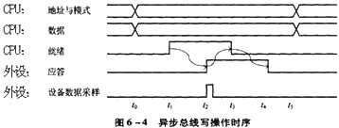
(1) 特点：
·每个设备都有一条请求线(BR)和一条允许线(BG)；
·没有忙信号线(BS)；
·“控制器”内部有优先级裁决电路；
(2) 裁决过程
·设备在需要总线时发出总线请求(BR=1)；
(3) 优缺点
·允许信号直接发给有关设备，响应速度快；
·优先级设置与控制灵活；
·设备数量受请求线(或允许线)数量的限制；
6.2.4 分组链式查询方式(课本无此标题)
这是被广泛采用的方式，是独立请求方式和链式查询方式的结合：“组”内是链式查询方式，“组”间是独立请求方式，如下图所示，参见课本P.151图6-9。
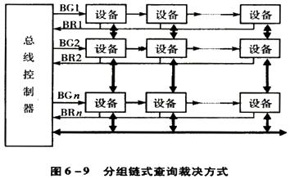
6.2.5 分布式裁决方式(课本无此标题)
将裁决功能分散在各个设备内部，如下图所示，参见课本P.152图6-10。
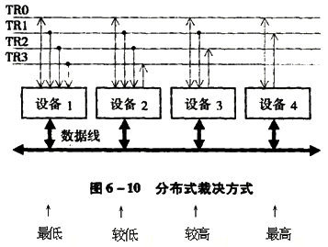
(1) 特点：
·TR1是设备4的请求线；TR2是设备3的请求线；TR3是设备2的请求线；
·设备1不需要请求线；
·TR0是级别最高的请求线，一般由已获得总线的设备为继续使用总线而发出；
(2) 裁决过程
① 在决定要占用总线的前一时间段，在本设备的请求线上发TR信号；
② 在该时间段末尾检测优先权更高的所有TR线(包括TR0线)的状态；
③ 若无更高的TR线请求，则撤掉本身的TR请求，并提高TR0，发出TR0信号，在下一个时间段使用总线；
若有更高的TR线请求，则不撤掉本身的TR请求，回到②；
④ 要想在下一时间段继续使用总线，则只需在前一时间段将TR0升高即可；
(3) 优缺点
·有较高的可靠性；
·难以实现各种不同的裁决算法。
6.3 总线接口
6.3.0 基本概念
1. 总线接口
是连接在总线上的设备与总线之间的连接电路，起“转换器”的作用，用于协调设备与总线之间的各种差别；
2. 系统总线接口及其功能
（1） 系统总线接口
是CPU、内存储器、外围设备三者与总线之间的连接电路。下图所示的是微型机的组成结构，从中可看出接口的作用；
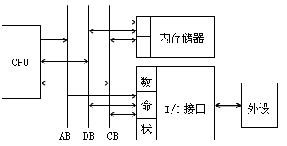
（2） 系统总线接口的基本功能
·控制。用命令寄存器 传递 主设备发给从设备的控制信息；
·数据缓存。用数据寄存器 缓存 设备之间传输的数据，以协调双方速度上的差异；
·状态设置。用状态寄存器 传递 从设备发给主设备的状态信息；
·数据转换。进行数据的格式的转换，如串-并转换、并-串转换，位数、顺序的调整，消息的打包、解包；
·整理。对接口本身进行调整，如对传送的数据进行计数，对内存地址进行更新；
·程序中断。即应具有传递中断信息的功能；
6.3.1 串行总线接口
通常是指连接在（系统）总线上的串行设备与总线之间的连接电路，起“转换器”的作用，用于协调两者之间的各种差别；
1. 通用异步接收/发送器（UART）
（1） 能进行串-并、并-串转换的全双工 低速 串行接口；
（2） 双方不使用同一个时钟，也不需把时钟信号与数据一起发出；
（3） 收发双方须约定数据帧的格式及波特率；帧的格式如下图所示，参见课本P.153图6-11。
·高电位：空闲状态、数据1、停止位（结束位）；
·低电位：起始位、数据0；
·起始位（1位）后紧跟数据（7～8位），低位在前高位在后，校验位可选，停止位1～2位，空闲长度 任意；
·不会出现长时间信号电平不变而使接收出错；
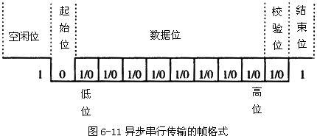
（4） UART的组成
由接收器（双缓冲寄存器）、发送器（双缓冲寄存器）、状态寄存器、控制电路组成；
·双缓冲寄存器：一个有移位功能的发送、接收寄存器，用于实现串←→并转换；
一个并行数据寄存器，用于发送缓存或接收缓存；
·忽略了起始位检测、结束位检测、校验电路、状态寄存器等；
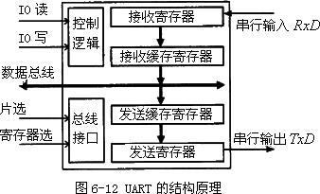
（5） UART能检测的错误
① 奇偶错：收到的每个帧中1的个数（不包括停止位）不符合要求；
② 帧格式错：在应收到停止位时却收到了低电平；
③ 溢出（丢失）错：若双方约定的波特率不同，则会造成这种错误：
·接收缓冲器已满，尚未接收，对方新到达的数据将丢失，
·发送缓冲器已满，尚未发送，本方（CPU）发送的的数据将丢失；
（6） 串行通信接口标准EIA-232-F
① 是EIA-RS-232-C的发展，与CCITT-V.24相一致；
② 适用于数据终端设备（DTE）和数据通信设备（DCE）之间；
也可用于两台数据终端设备（DTE-DTE）之间；
③ 功能特性：由25条信号线组成：
·数据线：TxD、RxD：
DTE DCE DTE DTE
2（TxD） — 2（TxD） 2（TxD） — 3（RxD）
3（RxD） — 3（RxD） 3（RxD） — 2（TxD）
7（信号地）— 7（信号地） 7（信号地）— 7（信号地）
·握手信号：
数据终端设备准备好-DTR：DTE→DCE；红字参见P.155表6-1；
数据集就绪（数据通信设备准备好）-DSR：DTE←DCE；红字参见P.155表6-1；
请求发送-RTS：DTE→DCE；
允许发送-CTS：DTE←DCE；
④ 机械特性：使用25芯的D型插头插座；
⑤ 电器特性：与TTL电平不一致，需要进行转换：
·数据线TxD、RxD：表示逻辑1的电平（MARK）是-3V～-25V；
表示逻辑0的电平（SPACE）是+3V～+25V；
·握手信号线DTR、DSR、RTS、CTS：表示逻辑1（ON）的电平是+3V～+25V；
表示逻辑0（OFF）的电平是-3V～-25V；
⑥ 帧格式：
1个起始位、5-8个数据位、一个可选的奇偶校验位、1或1.5个停止位；
⑦ 波特率：
75bps～19200bps之间，分十个档次可选；
（7） 缺点：
·不能连接多个设备；速度慢；
·正在被USB等新的串行接口所取代；
2. USB串行总线接口
（1） 是一种新型的串行总线接口，适用于各种传输速度，还能对外提供电源；
·采用消息传输方式;
·采用数据编码进行数据位的定时（同步传输）；
·采用差分信号传输方式；
（2） 电缆线和接插件：
·两种电缆线：低速电缆：1.5Mbps，长度不大于3m；
全速电缆：12Mbps, 长度不大于5m；
·分为A、B端：A插头用于上行连接；
B插头用于下行连接；
·采用4针接插件：2根信号线-差分数据线；
2根电源线-+5V电源；
（3） USB总线为树状可扩展结构
以主机接口为“根”，向外可挂接集线器和功能器，集线器可再挂接集线器和功能器，… ，最多可连接127个外设；
（4） 提供4种传输方式
·控制传输：用于传输配置信息、命令信息、状态信息；
·匀时传输：用于传输扬声器信号、话筒信号的时间敏感信号；
·中断传输：用于传输操纵杆信息、鼠标器信息、键盘信息；
·批量传输：用于传输打印机、扫描仪、数码相机的信息；
（5） 采用CRC码进行检错，不是纠错；
6.3.2 并行总线接口
1. 并行总线中常见的功能设备：
（1） 系统时钟驱动器：向总线的各设备提供统一的时钟信号；
（2） 电压控制模块：提供系统复位信号和电源故障信号；
（3） 总线主设备部件：向总线发地址信号、控制信号（包括握手信号）；
（4） 总线从设备部件：接收来自总线的控制信号（包括握手信号）并做出应答；
（5） 总线请求部件：发总线请求信号；
（6） 中断（请求）部件：根据设备请求向总线发中断请求信号；
（7） 中断（处理）部件：接收来自总线的中断请求信号，处理后向CPU转发；
（8） 总线仲裁器：对同时提出的总线请求进行裁决；
2. 提高总线数据信号传输率的措施
（1） 从物理层次上的措施
① 增加总线宽度；
② 增加传输的数据长度；
③ 缩短总线长度；
④ 降低信号电平；
⑤ 采用差分信号；
⑥ 采用多条总线；
（2） 从逻辑层次上的措施
① 简化总线传输协议；
② 采用总线复用技术；
③ 采用消息传输协议；
习 题6 参考答案（参见课本P.159）
1. 解释下列术语：
猝发传输方式（P144.-10～-8） 四边沿协议（P147.-18～-17）
波特率（P143.-4～-3） 比特率（P143.-2～-1） 位时间（P143.-2）
UART（P153.13） 主设备（P149.16～17） 从设备（P149.17～18）
总线事务（P149.23～24） 总线协议（主要规定总线数据传输时的定时（同步）规则）
菊花链方式（P150） 独立请求方式（P151） 计数器定时查询方式（P150）
系统总线（P142.10～12） 数据帧（P153.19～21） 消息传输（P145.11～12）
2. 总线有哪些类型？有哪些物理形式？
解：按物理特性中的连线类型分：电缆式、主板式、背板式；
按物理特性中的连线数量分：串行、并行；
按功能特性中的功能层次分：芯片级、板级、系统级；
按功能特性中的资源类型分：处理器总线、输入输出总线；
按电器特性中的传输方向分：单向传输、双向传输；
按电器特性中的信号的电平表示方式分：单端方式、差分方式；
3. 总线上有哪些信息传输方式？这些方式各有哪些特点？
【答疑编号10060501】
解：串行传输、并行传输、复合传输、消息传输；
这些方式的特点可参见讲课内容或课本的有关章节；
4. 总线中为什么要采用消息传送方式传输数据？
【答疑编号10060502】
解：可减少总线同步操作对总线速度的影响，减少线路数量、提高总线的利用率、降低总线的成本；使总线上的信息传输更加灵活、更加有效；
5. 什么是总线事务？一般的总线事务有哪些？
【答疑编号10060503】
解：从请求使用总线到完成总线使用的操作序列。例如，总线请求、总线裁决、地址传输、数据传输、总线释放等操作就构成了一个总线事务；
6. 什么是总线裁决？总线裁决有哪几种方式？
【答疑编号10060504】
解：决定由哪个设备来控制总线的过程称为总线裁决；
总线裁决的方式：集中式裁决：链式查询、计数器定时查询、独立请求；
分布式裁决。
7. 试叙述分布式总线裁决的一般过程。
解：参见有关章节的讲课内容；
8. 总线的同步传输方式与异步传输方式有何区别？各适合于哪些场合？
解：参见有关章节的讲课内容；
9. 画出分布式查询方式下每个总线设备中的优先权判决逻辑电路图。
【答疑编号10060505】
解：
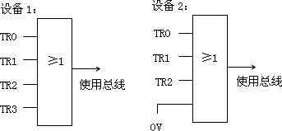
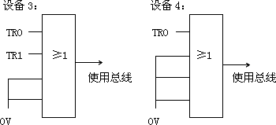
10. 试设计一个四输入端独立请求的固定优先级总线裁决电路。
【答疑编号10060506】
解：
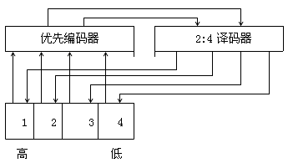
11. 总线接口中为什么要有数据缓冲功能？（P152.第2小段）
12. 在异步串行传输方式中，如何表示字符发送的开始和结束？（P153.-11,-3,-2）
13. 用异步串行传输方式发送十六进制数3A₁₆，数据位为8位，偶校验位1位，停止位1位，请画出波形图。
【答疑编号10060507】
解：起始位后紧跟数据，低位在前，高位在后。
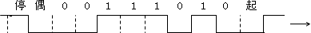
14. 在异步串行传输方式下，起始位为1位，数据位为8位，偶校验位1位，停止位1位，如果波特率为1200bps，求这时的比特率为多少？
【答疑编号10060508】
解：因为每个数据帧含有1+8+1+1=11位代码，所以每秒发送的数据帧总数为
1200（位/秒）÷11（位/帧）=109.1（帧/秒）
因为每个数据帧中含有8位有效数据位，所以所求的比特率为
109.1（帧/秒）×8（位/帧）=872.8（位/秒）
15. 在异步串行传输方式下，起始位为1位，数据位为7位，偶校验位1位，停止位1.5位，如果波特率为4800bps，求这时的比特率为多少？
【答疑编号10060509】
解：因为每个数据帧含有1+7+1+1.5=10.5位代码，所以每秒发送的数据帧总数为
4800（位/秒）÷10.5（位/帧）=457.143（帧/秒）
因为每个数据帧中含有7位有效数据位，所以所求的比特率为
457.143（帧/秒）×7（位/帧）=3200（位/秒）
16. 在一个16位总线中，时钟频率为50MHz，总线数据传输的周期是4个时钟周期传输一个字时：
（1） 问总线的数据传输率是多少？
【答疑编号10060510】
（2） 为了提高数据传输率，将总线的数据线改为32位，问这时总线的数据传输率是多少？
【答疑编号10060511】
（3） 在（1）的情况下，将时钟频率加倍，问这时总线的数据传输率是多少？
【答疑编号10060512】
解：关键是求出每个时钟周期传输几个字。
因为是4个时钟周期传输一个字，所以，每个时钟周期传输
1（字）÷4（时钟周期）= 0.25（字/时钟周期）
（1） 所以，16位总线的数据传输率为
0.25（字/时钟周期）×50MHz = 12.5M（字/秒）=25M（字节/秒）
（2） 所以，32位总线的数据传输率为
0.25（字/时钟周期）×50MHz = 12.5M（字/秒）=50M（字节/秒）
（3） 所以，16位总线的数据传输率为
0.25（字/时钟周期）×100MHz = 25M（字/秒）=50M（字节/秒）
17. 在一个采用50MHz时钟的总线中，采用了块传输方式以支持块长为8个字的cache，每个字的长度为4字节。
（1） 对于读操作，访问顺序是1个周期接受地址，3个周期延迟，8个周期用于传输8个字。问读操作的总线数据传输速率是多少？
【答疑编号10060513】
（2） 对于写操作，访问顺序是1个周期接受地址，2个周期延迟，8个周期用于传输8个字。问写操作的总线数据传输速率是多少？
【答疑编号10060514】
解：关键是求出每个时钟周期传输几个字。
（1） 对于读操作，总线在12个时钟周期传输了8个字，所以，每个时钟周期传输8/12个字；总线的数据传输率为
8/12（字/时钟周期）×50MHz = 33.33M（字/秒）
（2） 对于写操作，总线在11个时钟周期传输了8个字，所以，每个时钟周期传输8/11个字；总线的数据传输率为
8/11（字/时钟周期）×50MHz = 36.36M（字/秒）
18. 一种总线采用64位数据和地址复用的线路。能在一个时钟周期中传输一个64位的数据或地址。读写操作在传输地址信息之后有3个时钟周期的延迟，从第四周期开始，存储器系统能以每时钟周期传输64位的速度，最多连续传输8个时钟周期。求这种总线的最大数据传输速率。（单位为字节/时钟周期）
【答疑编号10060515】
解：本题只能求出每个时钟周期传输几个字或几个字节。
总线在（1+3+8）个时钟周期传输了8个字，所以，每个时钟周期传输8/12个字；即
8/12（字/时钟周期）=（8×8）/12（字节/时钟周期）=5.33（字节/时钟周期）
19. 一种总线采用分离的32位地址和32位数据的总线。读操作在传输地址信息之后有3个时钟周期的延迟，从第四周期开始，存储器系统能够以每时钟周期1个字（32位）的速度传输最多8个字。对于写操作，第一个数据字与地址一起传输，在经过3个周期的延迟之后能够以每个时钟周期1个字的速度最多传输7个其余的数据字。求这种总线读操作和写操作的最大数据传输速率分别是多少？
【答疑编号10060516】
解：本题只能求出每个时钟周期传输几个字或几个字节。
对于读操作，总线在（1+3+8）个时钟周期传输了8个字，所以，每个时钟周期传输8/12个字；即
8/12（字/时钟周期）=（8×4）/12（字节/时钟周期）=2.67（字节/时钟周期）
对于写操作，总线在（1+3+7）个时钟周期传输了8个字，所以，每个时钟周期传输8/11个字；即
8/11（字/时钟周期）=（8×4）/11（字节/时钟周期）=2.91（字节/时钟周期）

